佛山市2006年高中阶段学校招生考试
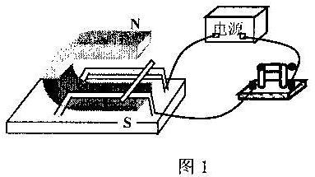
1．在“研究通电导体在磁场中受力”的实验中（如图1），若要改变导体的受力方向，则以下方法可行的是（ ）
A．只改变磁场的强弱
B．只改变电流的大小
C．只改变电流的方向
D．同时改变磁场方向和电流方向
2．在图2所示的几种情况中，人对手中的物体没有做功的是（ ）
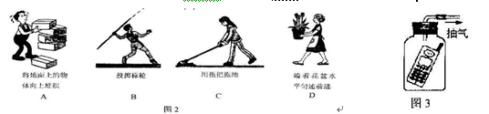
3．小箐与小明在课外探究活动中，将一部手提电话机放入厚壁玻璃瓶中，用橡皮塞密封瓶口，再不断向外抽气（如图3所示），同时拨打这部手机，让手机不停的发出“嘟………”的铃声，则下述现象会发生的是（ ）
A．铃声的响度发生变化 B．铃声的音调发生变化
C．铃声的频率发生变化 D．如果瓶内抽成真空，手机将接收不到信号
4．小燕观察到运动场上如图4所示的三种现象，下列有关这些现象的说法中正确的是（ ）
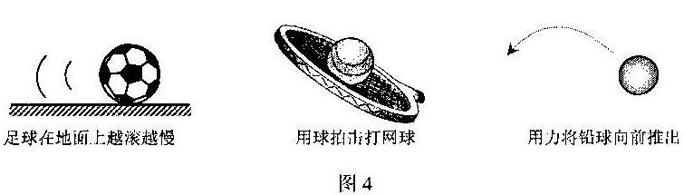
A．踢出去的足球在地面上越滚越慢，说明物体的运动需要力来维持
B．网球队球拍的作用力改变了球拍的形状
C．铅球离开手后仍继续向前运动是因为它受到惯性力的作用
D．铅球离开手后，在空中运动的过程中受到重力和推力的作用
5．随着我国经济的快速发展，能源短缺问题日显突出，近期油价不断攀升，已对我们的日常生活造成了各种影响。下列有关能的转化及能源利用的说法中错误的是（ ）
A．少驾私家车，多乘公交车上班，是节约能源的具体措施之一
B．提倡使用太阳能热水器可减少不可再生能源的消耗
C．利用铀裂变释放能量发电的过程，实质上就是将化学能转化为电能的过程
D．尽管能的转化与转移过程中能量是守恒的，但是如果燃料中的化学能转化成了热能，就无法将此燃料释放的热能100％地复原成原来的化学能
6．下列关于电功率的说法中，正确的是（ ）
A.电压越大，则电功率一定越大 B.电流越大，则电功率一定越大
C.电阻越大，则电功率一定越大 D.相同时间内电流做功越多，则电功率一定越大
7．有关下列各图的说法，错误的是（ ）

A.图甲所示的眼睛需要戴凸透镜做的眼镜来纠矫正
B.色散现象说明白光是由多种颜色的光混合而成的
C.在图丙中，借助漫反射人们观察到大象
D.在图丁中，借助镜面反射可判断水鸟脚下有水
8．小翔在研究串连电路时，连接好如图6甲所示的电路，闭合开关后却发现两灯都不亮。老师借助一根导线来帮他检查故障，当把这根导线两端分别接在a、 b两点时（如图乙），两灯仍不发光，接在a、 c两点时（如图丙），L₁灯发光, L₂不发光。则可能的故障是
（ ）
A.开光接触良 B. L₂的灯丝断了 C.导线ab断路 D. L₂灯座处短路

第Ⅱ 卷（非选择题 共76分）
二．填空题（7小题，最后一空2分，其余每空1分，共21分。不要求写出计算过程）
9．大量事实表明，不高于 伏的电压对人体是安全的；家庭电路中，各用电器间应

是 联的；辨别火线与零线需要用 。
10．在液体沸腾的过程中不断地加热，液体温度将 ；同一物体温度越高，分子热运动越 ；热机是一种将 能转化卫机械能的机器。
11．把菜刀磨锋利是为了 压强；用吸管喝汽水时， 使汽水沿吸管上升；飞机机翼做成上凸下平的形状，飞行时机翼上方气流速度较快，压强较 。
12．如图7所示：已知电阻R₁＝10Ω ，R₂＝5Ω ，当开光闭合时，
通过R₁的电流是0.2A，则此时R₁两端的电压U₁＝ V。
电源电压U＝ V。断开开关后，电阻R₁＝ Ω。
13．佛山地区每年三、四月份是梅雨季节，屋内墙壁与地板常常会“冒汗”。这些水珠是由 中的水蒸气 （填物态变化名称）而来的。要产生这种现象，墙壁与地板的温度要比空气的温度 。
14．话筒的作用是把声信号转化为 信号；为了实现全球通讯，至少需要用
颗同步地球卫星；电磁波在日常生活中有着广泛的应用，请列举一种器件 （不包括可见光的应用）。
15．星期天，小红骑自行车到离家6km远的动物园玩，全程用了20分钟。假设她的车速是均匀的，则车速是 m/s；她发现，刹车时，如果车轮还能转动，车停得较慢，如果用很大的劲刹车，使车轮不能转动，这时车很快就停下来，产生这种现象的原因是 。
三．作图题（3小题，每小题3分，共9分）
16．在图8中画出撑竿跳高的运动员所受重力的示意图。
17．如图9所示，一束光线由空气斜射向玻璃，请在图中画出法线及折射光线。
18．请在图10中分别标出开关闭合后电路中AB段电流方向 电磁铁的N极，以及小磁针的N极。

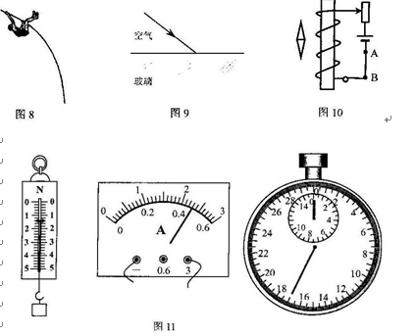

19．将图11中三种测量仪器的测量结果（数值及单位）填写在下表相应的空格中。

弹簧测力计 | 电流表 | 秒表

20．在“探究凸透镜成像规律”的实验中
（1）凸透镜、光屏、蜡烛三者摆放的顺序是蜡烛、 、 ，实验时应先弄清凸透镜的 ；
（2）若将蜡烛放在a点（如图12），移动光屏可得到清晰的 、 、
像。当物距u 时，无论怎样移动光屏都不能在光屏上得到像。
（3）若老师给的器材中有“白屏”和“黑屏”两种光屏，为了能观察到明显的实验现象，实验中应该选用 。

21．根据二力平衡的知识可知：漂浮在液体中的物体受到的浮力等于该物体本身的重力。现有以下器材：一次性透明小塑料杯、盛有足量水的小水槽、油性记号笔、小勺各一个，足量的细砂和酒精。
根据提供的器材，设计一个实验，粗略地探究漂浮物所受的浮力与 （填你准备探究的某一个因素）的关系。请写出该实验的主要步骤，并说明呢是如何确定漂浮物所受的浮力与该因素是否有关。

22．如图13所示，一个轻质（质量不计）平底容器，底面积为2dm²，在容器中装入2kg的水后，将它放在水平桌面上。试求：（1）水的体积V；（2）容器对桌面的压强P；（3）这些水温度升高10℃需要吸收的热量Q。

23．如图14所示，甲是某电动机的名牌，乙是用它提升重物的装置。当电动机正常工作时，10秒内将重10N的重物匀速提升1米。试求在此过程中：（1）通过电动机的电流： （2）电动机消耗的电能;(3)绳子拉力对重物所做的功；（4）电能转化为机械能的效率。

24．爱动脑筋的小鹏发现，夏天的早晨，如果学校的花工给足球场上的青草洒了水，上体育课时，去水泥铺成的篮球场打球觉得地面热得发烫，而在足球场踢足球时就不会觉得太热。请呢写出解释这种现象所需的两个热学知识（不要求详细解释）。

25．阅读短文，回答问题
顺德“美的”牌电饭锅的构造截面如图15所示，其发热板紧贴铝质锅的底部。发热板内有电热丝，电热丝由自动开光控制：如图甲所示，发热板的中央有一圆孔，孔内有一感温软磁体紧贴着锅底，在103℃以下时，可以被永磁体吸引。按下开关按键时，弹性铜片使触电接通，电热丝发热。当温度超过103℃时，感温软磁体失去磁性，不再受永磁体的吸引，开光的横杠因弹簧的弹力和自身重力而下降，迫使触电分开，如图乙所示，请回答下面几个问题：
（1）由图可知，该电饭锅中使用了那种简单机械？当按开关按键时，该机械时省力还是费力的？
（2）锅体最高温度可以达到多少？
（3）图中只有两根外接导线，这样的电饭锅存在什么安全隐患？应当如何改进？

26．小雯接到一个任务，需要测出如图16所示形状不规则的工件A（以下简称为A）的面积。已知A是由质量分布均匀、光滑、平整的薄纸板制成，其质量为m，厚度亦均匀，但较薄难以测量。小雯现在手头有一块制作A时留下的，同样形状不规则的边角料B（以下简称B）,其材料、厚薄等与工件的完全相同。另外还有一台天平，一块带刻度的三角板（量程都足够大）以及一只铅笔和一把剪刀。
（1）若A的密度为ρ_{A}，B的密度为ρ_{B}，则ρ_{A} ρ_{B}（填“>”或“<”或“=”）。
（2）现再请呢帮小雯想一想，如何再不损坏A的前提下，仅利用手头的工具，测出A的面积。请简述做法的要点（不要求写详细的步骤），并从物理学的角度说明呢这样做的理由（可以用数学表达式说明）。

